**DSA TEST**

Q1)Write a program to display the array element

#include<iostream>

using namespace std;

int main()

{ int n;

cout<<"Enter the number of elements: ";

cin>>n;

int arr[n];

for(int i=0;i<n;i++)

{

cin>>arr[i];

}

cout<<"The array elements are ";

for(int i=0;i<n;i++)

{

cout<<arr[i]<<" ";

}

}

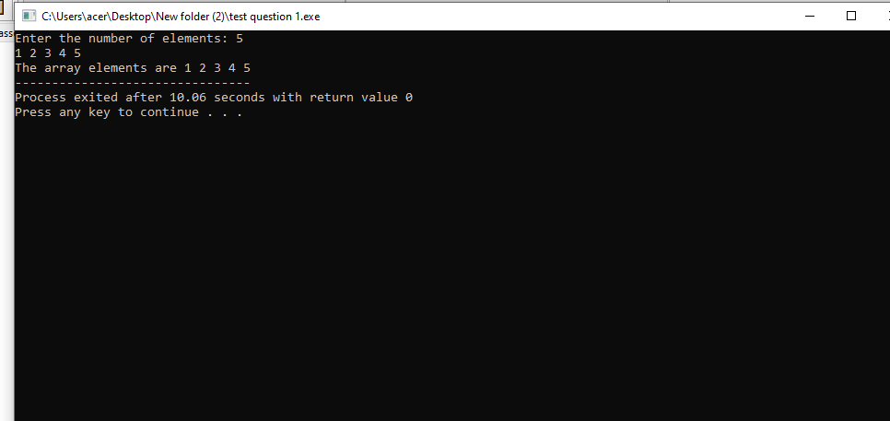

2)write a progam to find the max element from the list

#include<iostream>

#include<list>

using namespace std;

int main()

{ list<int> l;

l.push_back(2);

l.push_back(4);

l.push_back(1);

l.push_back(3);

int maxi=l.front();

for(int i: l)

{ if(maxi<i)

maxi=i;

}

   cout<<maxi;

}

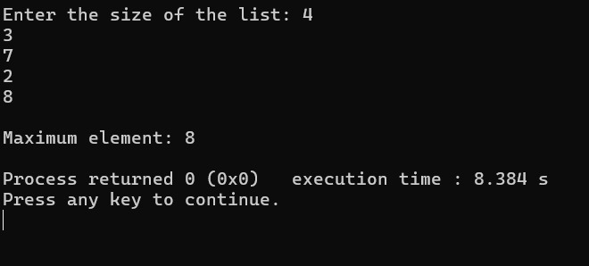

4)<https://leetcode.com/problems/two-sum/description/>

class Solution {

public:

    vector<int> twoSum(vector<int>& nums, int target) {

        int n = nums.size();

        for (int i = 0; i < n - 1; i++) {

            for (int j = i + 1; j < n; j++) {

                if (nums[i] + nums[j] == target) {

                    return {i, j};

                }

            }

        }

        return {};

    }

};

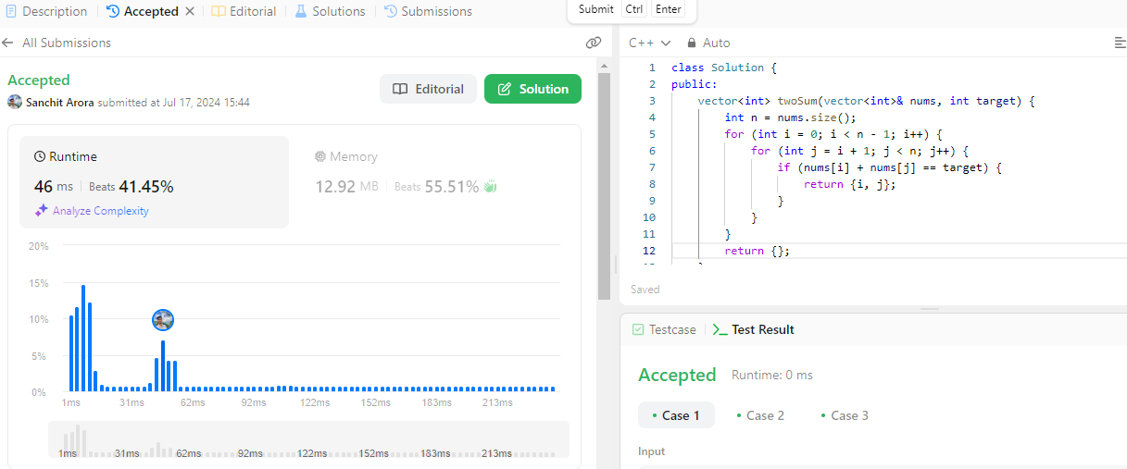

5)https://leetcode.com/problems/valid-parentheses/

class Solution {

public:

    bool isValid(string s)

    {

        stack<char> st;

        for(char c:s) {

            if (c == '(' || c == '{' || c == '[') {

                st.push(c);

            } else {

                if (st.empty() ||

                    (c == ')' && st.top() != '(') ||

                    (c == '}' && st.top() != '{') ||

                    (c == ']' && st.top() != '[')) {

                    return false;

                }

                st.pop();

            }

        }

        return st.empty();

    }

};

